Домашнее задание №7
Исп.: Герасимова С.М.

Постановка задачи 1:

Реализовать метод, который на вход принимает ArrayList<T>, а возвращает набор
уникальных элементов этого массива. Решить, используя коллекции.

Код задачи 1:

import java.util.ArrayList;
import java.util.HashSet;
import java.util.Set;
public class z1 {
public static <T> Set<T> getUniqueElements(ArrayList<T> list) {
return new HashSet<>(list);
}
public static void main(String[] args) {
// Пример использования
ArrayList<Integer> numbers = new ArrayList<>();
numbers.add(1);
numbers.add(2);
numbers.add(3);
numbers.add(2);
numbers.add(1);
Set<Integer> uniqueNumbers = getUniqueElements(numbers);
System.out.println(uniqueNumbers); // Вывод: [1, 2, 3]
}
}

Результат в консоли:

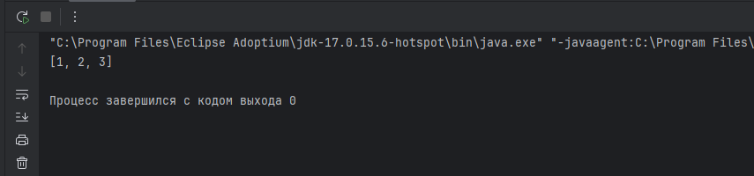

Постановка задачи 2:

С консоли на вход подается две строки s и t. Необходимо вывести true, если одна
строка является валидной анаграммой другой строки, и false – если это не так.
Анаграмма – это слово, или фраза, образованная путем перестановки букв другого
слова или фразы, обычно с использованием всех исходных букв ровно один раз.
Для проверки:
● Бейсбол – бобслей
● Героин – регион
● Клоака – околка
Код задачи 2:

import java.util.Arrays;
import java.util.Scanner;
public class z2 {
public static void main(String[] args) {
// Создаем объект Scanner для чтения ввода с консоли
Scanner scanner = new Scanner(System.in);
// Считываем две строки с консоли
System.out.print("Введите первую строку (s): ");
String s = scanner.nextLine();
System.out.print("Введите вторую строку (t): ");
String t = scanner.nextLine();
// Проверяем, являются ли строки анаграммами
boolean isAnagram = areAnagrams(s, t);
// Выводим результат
System.out.println(isAnagram);
}
public static boolean areAnagrams(String s, String t) {
// Если длины строк различаются, они не могут быть анаграммами
if (s.length() != t.length()) {
return false;
}
// Преобразуем строки в массивы символов
char[] sArray = s.toLowerCase().toCharArray();
char[] tArray = t.toLowerCase().toCharArray();
// Сортируем массивы символов
Arrays.sort(sArray);
Arrays.sort(tArray);
// Сравниваем отсортированные массивы
return Arrays.equals(sArray, tArray);
}
}

Результат в консоли:

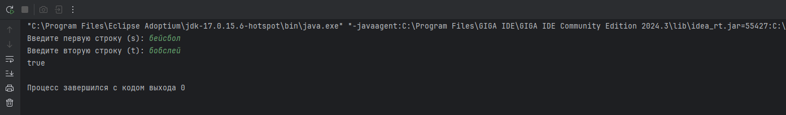

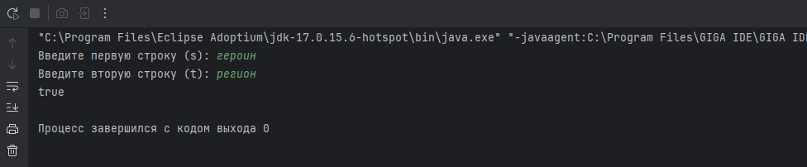

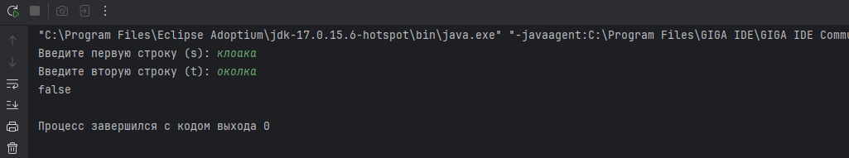

Постановка задачи 3:

Реализовать класс PowerfulSet, в котором должны быть следующие методы:
● public <T> Set<T> intersection(Set<T> set1, Set<T> set2) – возвращает пересечение двух наборов.
Пример: set1 = {1, 2, 3}, set2 = {0, 1, 2, 4}. Вернуть {1, 2}
● public <T> Set<T> union(Set<T> set1, Set<T> set2) – возвращает объединение двух наборов
Пример: set1 = {1, 2, 3}, set2 = {0, 1, 2, 4}. Вернуть {0, 1, 2, 3, 4}
● public <T> Set<T> relativeComplement(Set<T> set1, Set<T> set2) – возвращает элементы первого набора без тех, которые находятся также и во втором наборе.
Пример: set1 = {1, 2, 3}, set2 = {0, 1, 2, 4}. Вернуть {3}
Код задачи 3:

import java.util.HashSet;
import java.util.Set;
public class PowerfulSet {
// Метод для нахождения пересечения двух наборов
public <T> Set<T> intersection(Set<T> set1, Set<T> set2) {
Set<T> result = new HashSet<>(set1); // Создаем копию set1
result.retainAll(set2); // Оставляем только элементы, которые есть в set2
return result;
}
// Метод для нахождения объединения двух наборов
public <T> Set<T> union(Set<T> set1, Set<T> set2) {
Set<T> result = new HashSet<>(set1); // Создаем копию set1
result.addAll(set2); // Добавляем все элементы из set2
return result;
}
// Метод для нахождения относительного дополнения первого набора относительно второго
public <T> Set<T> relativeComplement(Set<T> set1, Set<T> set2) {
Set<T> result = new HashSet<>(set1); // Создаем копию set1
result.removeAll(set2); // Удаляем все элементы, которые есть в set2
return result;
}
// Пример использования
public static void main(String[] args) {
PowerfulSet powerfulSet = new PowerfulSet();
Set<Integer> set1 = new HashSet<>();
set1.add(1);
set1.add(2);
set1.add(3);
Set<Integer> set2 = new HashSet<>();
set2.add(0);
set2.add(1);
set2.add(2);
set2.add(4);
System.out.println("Intersection: " + powerfulSet.intersection(set1, set2));
System.out.println("Union: " + powerfulSet.union(set1, set2));
System.out.println("Relative Complement: " + powerfulSet.relativeComplement(set1, set2));
}
}

Результат в консоли:

